**来园活动**

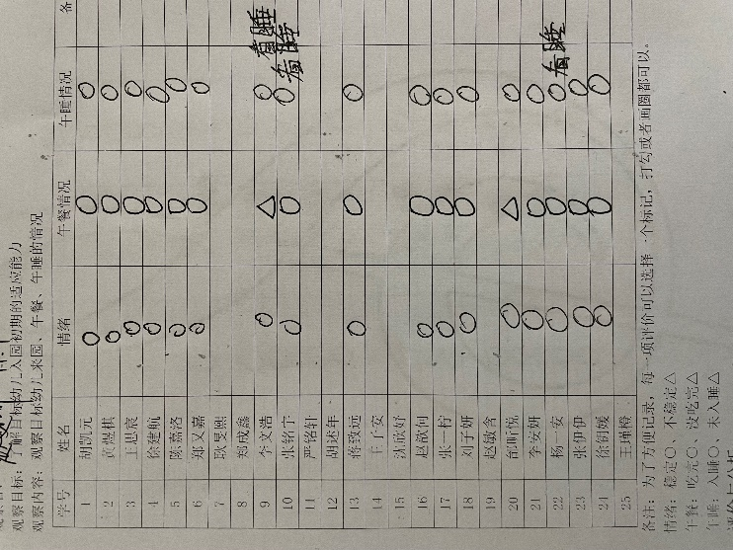

**评价与分析：**

入园情绪：今天来园宝宝入园情绪很稳定，能开心来幼儿园。他们已经适应了幼儿园生活。来园后知道签到、放物品和吃点心，已经熟悉了一日生活流程。

午餐情况：从表格中可以看出今天的饭菜很合幼儿的口味，只有**李文浩、邰昕悦**没有吃完。

午睡情况：全班幼儿在12:40前入睡，有**杨一安、李文浩、张铭宇**需要看着午睡。

**区域游戏：**

|  |  |  |
| --- | --- | --- |
| 娃娃家 | 建构区 | 美工区 |
| 益智区 | 科探区 | 生活区 |
| 图书区 |  |  |

今天区域游戏中**徐建航、胡述图**能根据积木形状来收拾积木，**郑又嘉**能专心看书，在娃娃家玩的**张铭宇**还不会穿鞋套，娃娃家幼儿还不能按照标记来收拾积木。

**集体活动：**

**数学：找朋友**

|  |  |  |
| --- | --- | --- |
|  |  |  |

这是一节有关一一对应排列物体的数学活动。一一对应的内容大致可以分为物与物的一一对应和物与数的一一对应。活动从幼儿的已有经验出发，引导幼儿发现生活中常见物体间的相关内在联系，并根据此联系对应排列相关物体，初步获得对应的经验，这对发展幼儿的观察力、匹配能力具有重要意义，也将一种有序做事的思维渗透到生活习惯中去。  
 能将相关的物体一一对应并置排列的作用的幼儿有**胡凯元、黄煜棋、李文浩、张铭宇、张伊伊、徐钥媛、刘子妍、王思宸、徐建航、陈嘉洛、郑又嘉、严铭轩、胡述年、张一柠，**活动中不认真听讲，东张西望的幼儿**杨一安、邰昕悦、张铭宇、李安妍、蒋致远。**

**胡凯元、黄煜棋、王思宸、徐建航、陈嘉洛、郑又嘉、李文浩、张铭宇、严铭轩、胡述年、蒋致远、赵歆何、张一柠、刘子妍、李安妍、张伊伊、徐钥媛、邰昕悦、**

**生活活动情况：**

1.午餐情况：

今天午饭吃的是茄汁龙利鱼、猪肉白菜炖粉丝、鲜味萝卜汤。今天幼儿全部吃完面条，其中**李文浩、邰昕悦**剩饭或者菜。。

吃完饭后宝宝都养成了洗手、漱口、擦嘴巴的习惯，然后去搬椅子到区域里游戏。

2.午睡情况：

今天其他幼儿都在12:40之前全部午睡，有**杨一安、李文浩、张铭宇**需要看着午睡。大部分幼儿已经养成了良好的午睡习惯，很棒呦。

**家园合作：**

1.动态上的照片，仅作为老师观察时的随拍，并不是所有孩子的照片都会呈现。

2.各位家长：植物还没带来的，这两天尽快带来哈。

3.天气逐渐寒冷，请家长们给宝贝穿上保暖的衣服，注意防寒呦！